AVISO IMPORTANTE:

Senhor Licitante, o Art 22, § 3º da lei 8.666/93 traz elencado os seguintes termos:
“ .. § 3º Convite é a modalidade de licitação entre interessados do ramo pertinente ao seu objeto, cadastrados ou não, escolhidos e convidados em número mínimo de 3 (três) pela unidade administrativa, a qual afixará, em local apropriado, cópia do instrumento convocatório e o estenderá aos demais cadastrados na correspondente especialidade que manifestarem seu interesse com antecedência de até 24 (vinte e quatro) horas da apresentação das propostas.” (grifo nosso)
Diante do exposto, havendo interesse da empresa em participar do certame, visando a comunicação futura entre esta Prefeitura Municipal e sua empresa, solicitamos a Vossa Senhoria preencher o COMPROVANTE DE RECEBIMENTO DE EDITAL, disponível logo abaixo, e remetê-lo ao Departamento de Compras e Licitações, o mais breve possível por e-mail, fax ou pessoalmente.

Contato fone: 0(xx)55-3334-4900.
E-mail: compras@augustopestana.rs.gov.br;

COMPROVANTE DE RECEBIMENTO DE EDITAL

Nome:
Endereço:
CEP: Cidade: Estado:
Fone:
CGC: Insc.:
E-MAIL:

À PREFEITURA MUNICIPAL DE AUGUSTO PESTANA, acusamos o recebimento da Carta Convite Nº 17/2019- AQUISIÇÃO DE MOBILIARIO PARA DIVERSAS SECRETÁRIAS, com vencimento em 07/11/2019 às 15:00h

Data do recebimento: ____/____/________.

Assinatura do Responsável

CARIMBO DA FIRMA COM CGC

Senhor Licitante:
Visando a comunicação futura entre esta Prefeitura Municipal e sua empresa, sugerimos a Vossa Senhoria preencher o COMPROVANTE DE RECEBIMENTO DE EDITAL e remetê-lo ao Departamento de Licitações

PREFEITURA MUNICIPAL DE AUGUSTO PESTANA
EDITAL DE CONVITE N.º 17/ 2019
PROCESSO DE COMPRAS Nº: 1661/2019
TIPO MENOR PREÇO POR ITEM

EXCLUSIVO PARA MICROEMPRESAS- (ME) e EMPRESAS DE PEQUENO PORTE-(EPP).

Edital de convite para a contratação de empresa para AQUISIÇÃO DE MOBILIARIO PARA DIVERSAS SECRETARIAS.

O PREFEITO MUNICIPAL DE AUGUSTO PESTANA, no uso de suas atribuições legais e de conformidade com a Lei Federal n° 8.666, de 21 de junho de 1993 e suas alterações, Lei Complementar nº 123, de 14 de dezembro de 2006,com as alterações da Lei Complementar n°147/2014; torna público, para o conhecimento dos interessados, que às 15:00 horas, do dia 07/11/2019 na sala de reuniões do Núcleo de Compras e Licitações, a Comissão Permanente de Licitações, se reunirá com a finalidade de receber propostas para contratação de empresa para AQUISIÇÃO DE MOBILIÁRIO PARA DIVERSAS SECRETARIAS. Poderão participar MICROEMPRESAS-(ME) e EMPRESAS DE PEQUENO PORTE-(EPP) do ramo pertinente ao objeto ora licitado, cadastradas ou não, desde que convidadas pelo Órgão licitador, que o estenderá aos demais cadastrados no Município, que manifestar sua intenção de participar no prazo de 24 h antes da hora aprazada para o recebimento dos envelopes de documentos e proposta.

- OBJETO
  - Constitui objeto da presente licitação de AQUISIÇÃO DE MOBILIARIO PARA AS DIVERSAS SECRETARIAS, conforme especificações do anexo I deste edital.

- DO RECEBIMENTO DOS DOCUMENTOS E DAS PROPOSTAS
  - Os documentos necessários à habilitação e as propostas serão recebidas pela Comissão de Licitação no dia, hora e local mencionados no preâmbulo, em 02 (dois) envelopes distintos, fechados, e identificados, respectivamente como de n° 01 e n° 02, para o que sugere-se a seguinte inscrição:

AO MUNICÍPIO DE AUGUSTO PESTANA
EDITAL DE CONVITE N.º 17/2019
ENVELOPE N.º 01 - DOCUMENTAÇÃO
PROPONENTE (NOME COMPLETO DA EMPRESA)
-----------------------------------------------------------------
AO MUNICÍPIO DE AUGUSTO PESTANA
EDITAL DE CONVITE N.º 17/2019
ENVELOPE N.º 02 - PROPOSTA
PROPONENTE (NOME COMPLETO DA EMPRESA)

  - PARA A HABILITAÇÃO O LICITANTE DEVERÁ APRESENTAR NO ENVELOPE N.º 01:
- Prova de inscrição no Cadastro Nacional de Pessoas Jurídicas – CNPJ

- Prova de regularidade quanto aos tributos e encargos sociais administrados pela Secretaria da Receita Federal do Brasil - RFB e quanto à Dívida Ativa da União administrada pela Procuradoria Geral da Fazenda Nacional – PGFN (Certidão Conjunta Negativa);

- Prova de inscrição no Cadastro de Contribuintes do Estado (DI/RE) ou do Município, se houver, relativo ao domicílio ou sede do licitante, pertinente ao seu ramo de atividades;

- Prova de regularidade junto ao Fundo de Garantia por Tempo de Serviço, através de Certificado de Regularidade do FGTS ;

- Prova de regularidade com a Fazenda estadual, mediante Certidão Negativa de Tributos Estaduais, expedida pela Secretaria da fazenda Estadual.

- Prova de regularidade com a Fazenda Municipal mediante Certidão Negativa de Tributos Municipais, atualizada, a última do domicílio ou sede do licitante (empresa participante).

- Prova de inexistência de débitos inadimplidos perante a Justiça do Trabalho, mediante a apresentação de Certidão Negativa Trabalhista, nos termos do Título VII-A da Consolidação das Leis do Trabalho, aprovada pelo Decreto-Lei no 5.452, de 1o de maio de 1943.” (NR);

- Declaração, conforme o modelo instituído pelo Decreto Federal n.º 4.358-02, que atende ao disposto no art. 7°, inciso XXXIII, da Constituição Federal, com data não superior a trinta 30 (trinta) dias antes das apresentações dos envelopes devidamente assinada por seu representante legal.

- Declaração firmada por Contador ou pelo representante Legal da empresa ou Certidão Simplificada emitida pela Junta Comercial do Estado, ambas com data de expedição não superior a 90 (noventa) dias do início da abertura da Sessão, de que se enquadra como Microempresa ou Empresa de Pequeno Porte.

    - A empresa que não apresentar a declaração do item 2.2 letra ‘i’ de que se enquadra como Microempresa-(ME) ou Empresa de Pequeno Porte-(EPP) não poderá participar sendo INABILITADA do certame.

    - Para fins de habilitação haverá consulta ao Cadastro Nacional de Empresas Inidôneas e Suspensas - CEIS, nos termos da Lei Federal nº 12.846/13, regulamentada pelo Decreto Federal nº 8.420/15.

OBS: VERIFICAR ITEM 2.4 DESTE EDITAL QUANTO A FORMA DE APRESENTAÇÃO DE DOCUMENTOS E AUTENTICIDADES.

  - A microempresa e a empresa de pequeno porte que possuir restrição em qualquer dos documentos de regularidade fiscal, terá sua habilitação condicionada à apresentação de nova documentação, que comprove a sua regularidade em 05 (cinco) dias úteis, a contar da data em que for declarada como vencedora do certame.
    - O benefício de que trata o item anterior não eximirá a Microempresa e a Empresa de Pequeno Porte, da apresentação de todos os documentos, ainda que apresentem alguma restrição.
    - O prazo de que trata o item 2.3 poderá ser prorrogado uma única vez, por igual período, a critério da Administração, desde que seja requerido pelo interessado, de forma motivada e durante o transcurso do respectivo prazo.
    - A não regularização da documentação, no prazo fixado no item 2.3, implicará na decadência do direito à contratação, sem prejuízo das penalidades previstas no item 08 (oito) deste edital, sendo facultado à Administração convocar os licitantes remanescentes, na ordem de classificação, para a assinatura do contrato, ou revogar a licitação.
  - Os documentos constantes dos itens 2.2, deverão ser apresentados em original, ou cópia autenticada por tabelião ou por funcionário do Município ou publicação em órgão de imprensa oficial. Sendo que os documentos extraídos de sistemas informatizados (internet) ficam sujeitos a verificação de sua autenticidade pela Administração. Os documentos que forem apresentados autenticados através de Cartório que tenham serviços exclusivos do tipo “SELO DE AUTENTICAÇÃO DIGITAL” somente serão aceitos se vierem acompanhados da respectiva “Certidão de Autenticação Digital ou Declaração de Serviço de Autenticação Digital” que comprove a sua autenticidade, emitida pelo respectivo cartório.
  - Se o proponente se fizer representar, deverá juntar procuração ou carta de credenciamento, outorgando com poderes ao representante para decidir a respeito dos atos constantes da presente licitação.

  - O ENVELOPE N.º 02 DEVERÁ CONTER:

- Proposta financeira, digitada, rubricadas em todas as páginas e assinada na última, pelo representante legal da empresa especificando:
obs: verificar Modelo Anexo- I V.
- razão social da empresa; (nome, endereço, telefone, e-mail etc.)
- Descrição completa do produto ofertado constando a marca, modelo, e se houver, referências e demais dados técnicos;
- Preço unitário líquido, indicado em moeda nacional, onde deverão estar incluídas quaisquer vantagens, abatimentos, impostos, taxas e contribuições sociais, obrigações trabalhistas, previdenciárias, fiscais e comerciais, que eventualmente incidam sobre a operação ou, ainda, despesas com transporte ou terceiros, que correrão por conta da licitante vencedora.

2.6.1. Na proposta dos produtos ofertados a licitante deverá indicar apenas 01 (uma) marca /modelo, de produto que será entregue pela mesma, será desclassificada a proposta da licitante no item que apresentar a cotação com marca/ modelo de produto alternativa, por exemplo: a/b ou e/ou, pois, as mesmas serão conferidas no dia da entrega pela Comissão de Recebimento e deve ser a mesma cotada na licitação.

Observação 01: O prazo de validade da proposta é de 30 (trinta) dias a contar da data aprazada para sua entrega, que deverá ser sem despesas de frete.
Observação 02: As referências de marcas constantes na descrição dos itens são meramente informativas, o que não impede que sejam cotados outras marcas, desde que seja produto compatível e atendam as normas de segurança e padrões de qualidade vigentes.
Observação 03: Quaisquer inserções na proposta que visem modificar, extinguir, omitir ou criar direitos, sem previsão no edital, serão tidas como inexistentes, aproveitando-se a proposta no que não for conflitante com o instrumento convocatório.

- DO JULGAMENTO
  - Esta licitação é do tipo menor preço POR ITEM e o julgamento será realizado pela Comissão Julgadora, levando em consideração o menor preço global.
  - Esta licitação é EXCLUSIVA as beneficiarias da Lei Complementar n°123/2006, nos termos do seu ART.48, inciso I, alterado pela Lei Complementar n°147/2014, processada e julgada com observância do previsto nos artigos 43 e 44 e seus incisos e parágrafos da Lei n.º 8.666/93.

- CRITÉRIO DE DESEMPATE
  - Ocorrendo o empate, terá como critério de desempate o sorteio, em ato público, com a convocação prévia de todos os licitantes.
  - A convocação das microempresas e/ou empresas de pequeno porte dar-se-á por meio da imprensa oficial do município.

- CRITÉRIOS DE ACEITABILIDADE
  - Serão desclassificadas as propostas que se apresentarem em desconformidade com este edital, bem como com preços unitários superestimados ou inexequíveis.

- DOS RECURSOS
  - Em todas as fases da presente licitação, serão observadas as normas previstas nos incisos, alíneas e parágrafos do art. 109 da Lei n.º 8.666/93.

- DOS PRAZOS, DA GARANTIA E DA VIGÊNCIA CONTRATUAL
  - Os produtos deverão ser entregues no prazo de 30 dias após a emissão da ordem de fornecimento.
  - Prazo de garantia não poderá ser inferior a 12 meses contra defeito de fabricação para todos os itens, a contar do recebimento definitivo do objeto.

- DAS PENALIDADES
  - Multa de 0,5 % (meio por cento) por dia de atraso, limitado está a 20 (vinte) dias, após o qual será considerado inexecução contratual;
  - Multa de 20% (vinte por cento) no caso de inexecução parcial do contrato, cumulada ou não com a pena de suspensão do direito de licitar e o impedimento de contratar com a Administração pelo prazo de 01 (um ano);
  - Multa de 30 % (trinta por cento) no caso de inexecução total do contrato, cumulada ou não com a pena de suspensão do direito de licitar e o impedimento de contratar com a Administração pelo prazo de 02 (dois anos).
Observação: As multas serão calculadas sobre o montante não adimplido do contrato.

- CONDIÇÕES DE PAGAMENTO
  - O pagamento será efetuado em até 05(cinco) dias uteis subsequente à efetiva entrega dos produtos, mediante apresentação de Nota Fiscal, aprovada pela comissão responsável pelo recebimento.
  - Ocorrendo atraso no pagamento, os valores serão corrigidos monetariamente pelo IPCA/IBGE do período, ou outro índice que vier a substituí-lo, e a Administração compensará a contratada com juros de 0,5% ao mês, pro rata.
  - Não havendo expediente na quarta feira de pagamento, este será realizado no próximo dia útil.

- DA DOTAÇÃO ORÇAMENTÁRIA
10.1 As despesas decorrentes da contratação oriunda desta licitação correrão à conta da seguinte dotação orçamentária: 8430 (107) 44 .90.52, 8432 (145) 44.90.52 , 8433 (132) 44.90.52; 8438 (198) 44.90.52; 8446 (279) 44.90.52 ; 8585 (145) 44.90.52; 8949 (8879) 44.90.52; 9196 ( 8997) 44.90.52; 9632 (145) 44.90.52; 9655 (8593) 44.90.52; 9658 ( 8781) 44.90.52 ; 9659 (9608) 44.90.52.

- AS DISPOSIÇÕES GERAIS
  - Para todos os fins de correção monetária previstos neste edital será aplicado como índice o apurado no IPCA/IBGE.
  - Não serão consideradas as propostas que deixarem de atender qualquer da disposições do presente edital.
  - Em nenhuma hipótese serão aceitos quaisquer documentos ou propostas fora do prazo e local estabelecidos neste edital.
  - Não serão admitidas, por qualquer motivo, modificações, omissões ou substituições das propostas ou quaisquer outros documentos.
  - Só terão direito a usar a palavra, rubricar as propostas, apresentar reclamações ou recursos, assinar atas e contratos, os licitantes ou seus representantes credenciados e os membros da Comissão Julgadora.
Observação: Não serão lançadas em ata consignações que versarem sobre matéria objeto de recurso próprio, como por exemplo, sobre os documentos de habilitação e proposta financeira (art. 109, inciso I, a e b, da Lei n.º 8.666-93).
  - Uma vez iniciada a abertura dos envelopes relativos a habilitação, não serão admitidos à licitação os participantes retardatários.
  - Os envelopes de documentação que não forem abertos ficaram em poder da Administração pelo prazo de 30 (trinta) dias, a contar da homologação da licitação, devendo a licitante retirá-lo, após aquele período, no prazo de 5 (cinco) dias, sob pena de inutilização do envelope.
Informações serão prestadas aos interessados no horário das 7:45 h às 11:45 h e das 13:30 h às 17:30 h, na Prefeitura Municipal de Augusto Pestana, no Núcleo de Compras e Licitações, sito na Rua Da República, n.º 96, em Augusto Pestana, onde poderão ser obtidas cópias do edital e seus anexos, ou pelo fone n.º 55 3334 4900 ou então pelo e-mail: compras@augustopestana.rs.gov.br.
- Fazem parte deste processo:
- ANEXO I – LISTA DOS ITENS A SEREM ADQUIRIDOS;
- ANEXO III – MODELO DE DECLARAÇÃO DE MENOR;
- ANEXO IV – MODELO DE DECLARAÇÃO DE ME/EPP;
Augusto Pestana, 18 de outubro de 2019.

________________________________
VILMAR ZIMMERMANN
Prefeito Municipal

ANEXO I

MODELO DE PROPOSTA
AO PREENCHER OS VALORES, OBSERVAR A COLUNA DA UNIDADE, POR EXEMPLO (KG, UN, PCT, L, POTE, ETC.)
O VALOR UNITÁRIO DEVERÁ SER, COM APENAS DUAS CASAS APÓS A VÍRGULA;
PREENCHER SEMPRE UNITÁRIO DE CADA ITEM E O TOTAL GERAL.

ITEM | QTD | UN | DESCRIÇÃO | MARCA | VALOR UNT. | TOTAL ITEM
1 | 1 | unid | MESA OVAL DE 2M DE COMPRIMENTO, 01 METRO DE LARGURA E 0,75M DE ALTURA, NA COR BRANCA COM TAMPÃO DE 25MM FABRICADA EM MDF  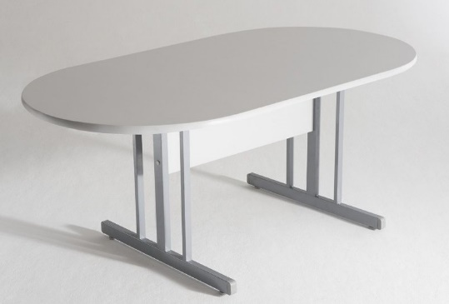
2 | 1 | unid | BERÇO DESMONTÁVEL, COM DUAS REGULAGENS DE ALTURA, COM COLCHÃO E MOSQUITEIRO. CONTEM REDE ANTI-SUFOCAMENTO, RODIZIO COM FREIOS E TRAVA DE SEGURANÇA NAS LATERAIS E FUNDO DO BERÇO. MEDINDO APROXIMADAMENTE 74CM DE LARGURA, 77 CM DE ALTURA E 112CM DE PROFUNDIDADE EM COR UNISSEX  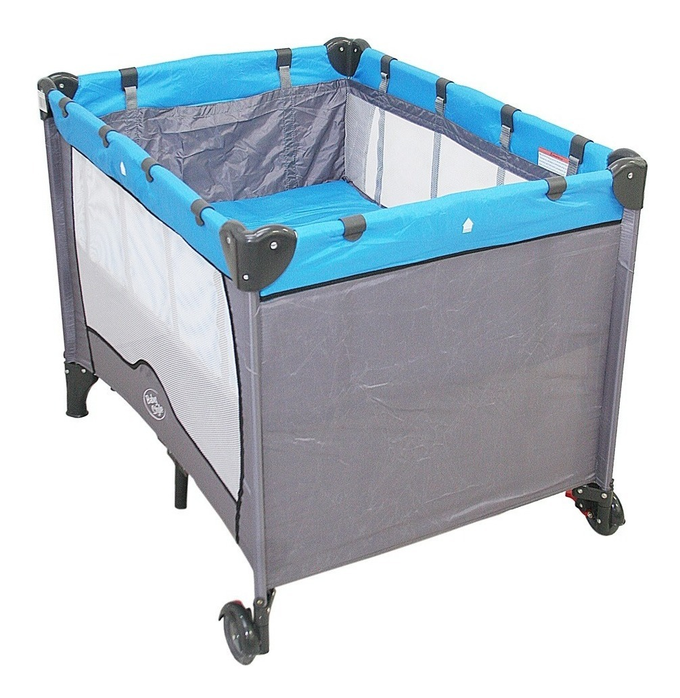
3 | 1 | unid | ESTANTE DE AÇO 25CM COM 5 PRATELEIRAS REGULÁVEIS. E NA COR CINZA, SUPORTA ATÉ 25 KG DISTRIBUÍDOS POR PRATELEIRA, ESPESSURA: PRATELEIRA DE CHAPA 26 E COLUNA DE CHAPA 20, MEDIDAS: ALTURA 1620MM X LARGURA 825MM X PROFUNDIDADE 257MM, PRATELEIRAS COM 3 DOBRAS NAS LATERAIS, PINTURA ELETROSTÁTICA A PÓ AUTOMATIZADA COM FOSTATIZAÇÃO.  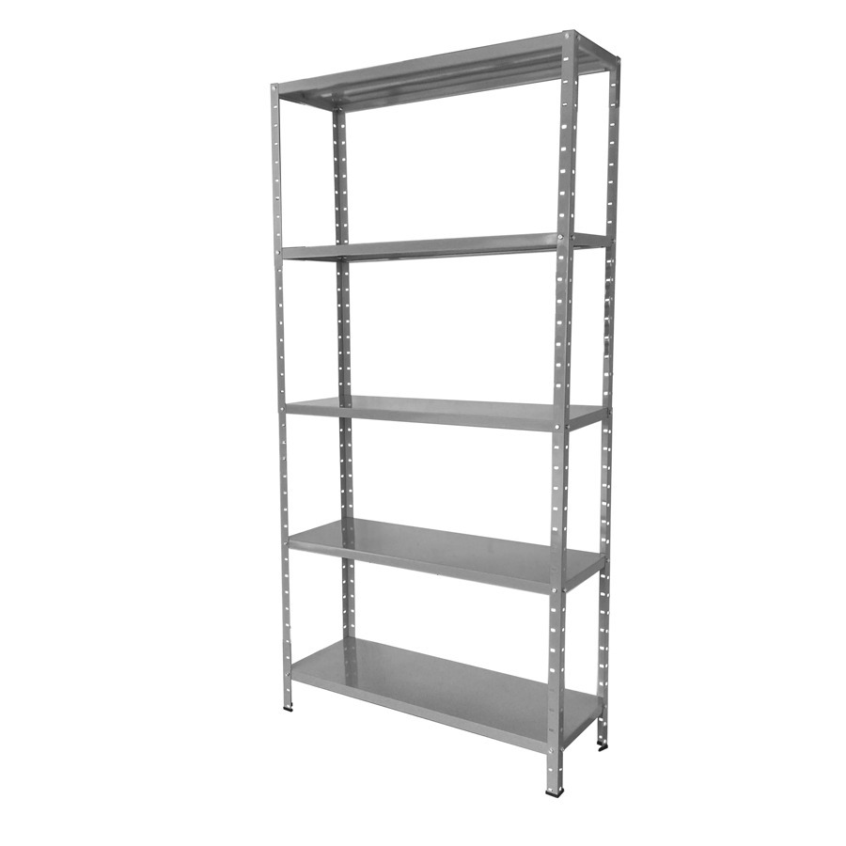
4 | 4 | unid | CADEIRAS EM COURO AUTOMOTIVO, COM TECIDO LAVÁVEL E RESISTENTE, NA COR PRETA, ASSENTO EM MADEIRA COM BORDA ARREDONDADA, ENCOSTO EM MADEIRA COM APOIO PARA A LOMBAR, ESPUMA INJETADA EM POLIURETANO FLEXÍVEL DE ALTA DENSIDADE 50KG/M³, MECANISMO DE PLATAFORMA DE SUSTENTAÇÃO DO ASSENTO EM AÇO, COLUNA A GÁS EM CONFORMIDADE COM A DIN 4550, BASE GIRATÓRIA COM PISTÃO CLASSE 4, ESPECIFICO PARA SUPORTAR MAIS DE 100KG E 5 RODÍZIOS DE NYLON SEM BRAÇO. MEDIDAS MÍNIMAS DA CADEIRA: 48X8X43 PARA ASSENTO, 46X60X12 PARA ENCOSTO, ALTURA DO CHÃO DE 40 A 50CM.  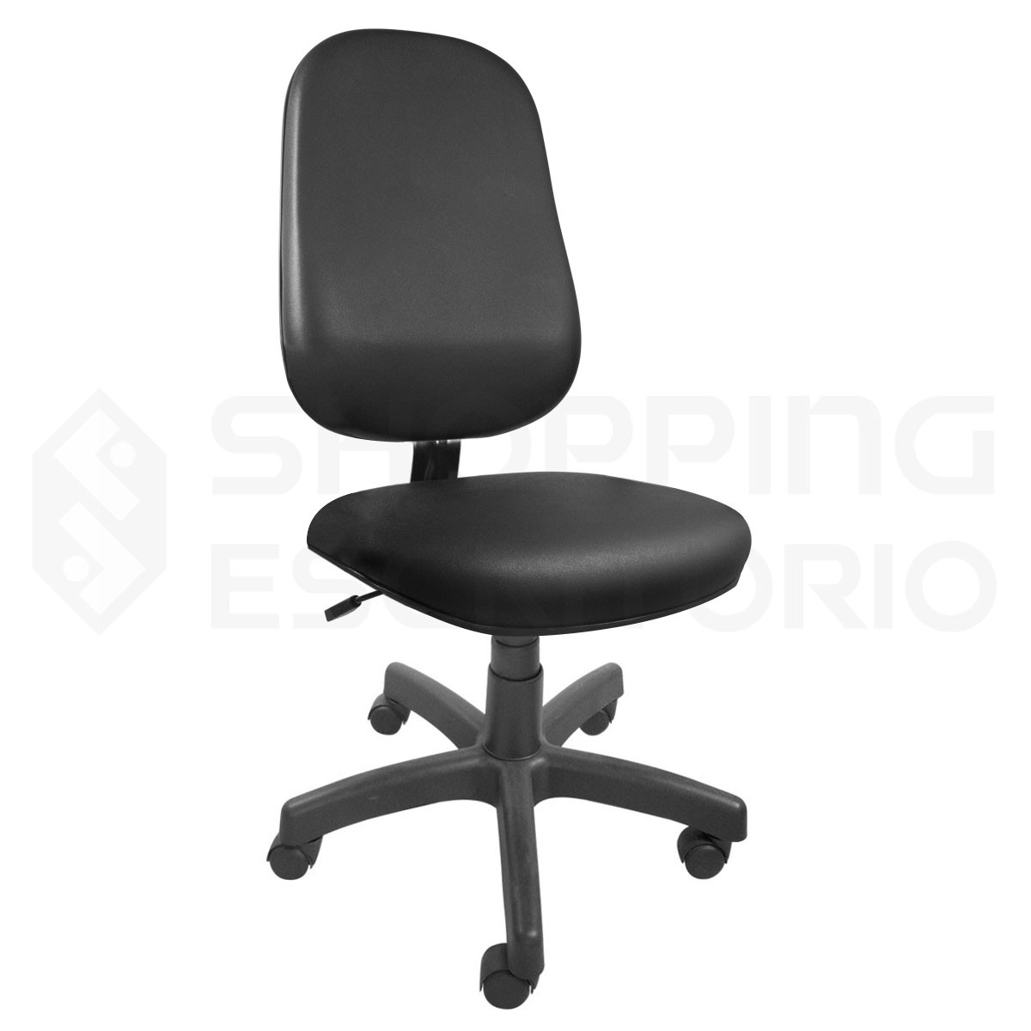
5 | 30 | unid | CADEIRAS TIPO SECRETARIA COM 4 PÉS, ESTOFADAS, ALTURA: 85CM, LARGURA: 40CM, PROFUNDIDADE: 39CM, ESPUMA INJETADA 35MM. SUPORTA: 100 KG, PINTURA EPÓXI, COM ENCOSTO CONFORME DESENHO  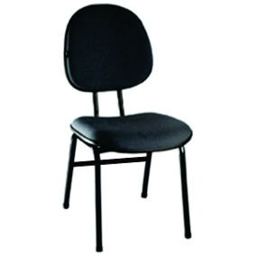
6 | 7 | Unid | ARMÁRIOS EM AÇO COM DUAS PORTAS, AMBAS COM CHAVE, 04 PRATELEIRAS REGULÁVEIS EM CADA PORTA. MEDIDAS MINIMAS DE 1,98M DE ALTURA, 1,20 DE LARGURA E 0,47M DE PROFUNDIDADE, NA COR CINZA EM PINTURA EPOXI.  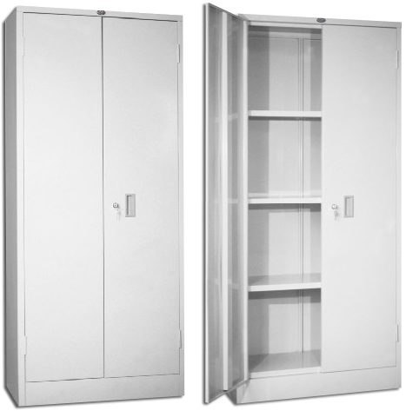
7 | 2 | unid | BANCOS DE JARDIM, SEM ENCOSTO, COM 1,5M DE COMPRIMENTO, FABRICADO EM MADEIRA PLÁSTICA, COM APROXIMADAMENTE 42CM DE ALTURA PRÓPRIO, SEM ENCOSTO, PARA ÁREA EXTERNA  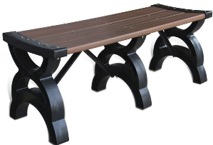
8 | 5 | Unid | JOGO DE CADEIRA LONGARINA DE 03 LUGARES, ESTOFADAS COM GUARDA, NA COR AZUL, MODELO DIRETOR, TAMANHO: 82X135X50CM, PESO MÍNIMO SUPORTADO É DE 120KG, TIPO DOS PÉS RODIZIO, CONFORME FIGURA  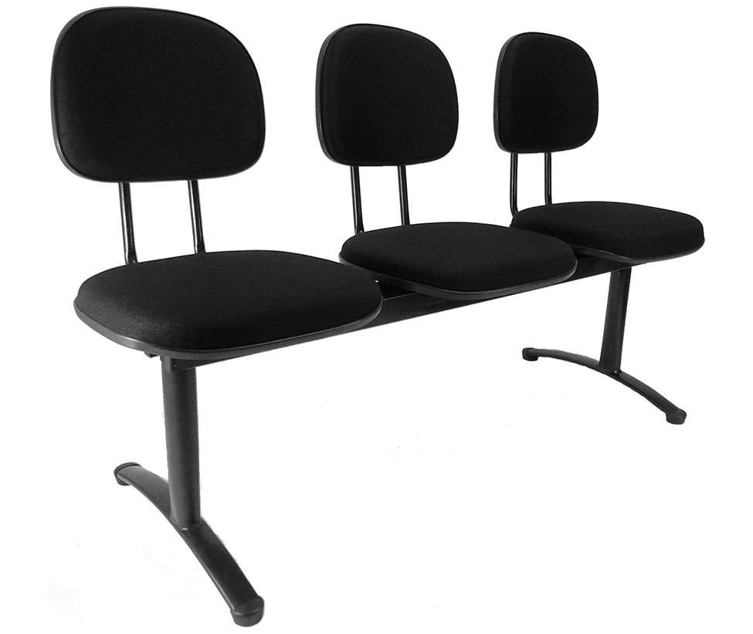
9 | 1 | unid | COLETOR DE MEDICAMENTOS EM MDF DE 1,5CM DE ESPESSURA NA COR PRETA COM BASE DE 50CM X 50CM, PARTE SUPERIOR DE 50CM X 40CM COM DOBRADIÇA PARA COLOCAÇÃO E REMOÇÃO DE SACOS COLETORES, PARTE FRONTAL INCLINADA, 02 ORIFÍCIOS NA PARTE FRONTAL SUPERIOR COM 15CM DE DIÂMETRO, REPARTIÇÃO INTERNA, GANCHOS OU SUPORTE INTERNO PARA FIXAR SACO DE PVC PARA COLETA, PÉS COM 05CM DE ALTURA, LAYOUT DE IMPRESSÃO A DEFINIR
10 | 1 | Unid | CARRINHO DE CARGA DOBRÁVEL AJUSTÁVEL PARA CARGAS DE ATÉ 150KG COM ESTRUTURA DE ALUMÍNIO TUBULAR, 02 RODAS DE BORRACHA MACIÇA, BASE DE APOIO DE CARGA RETANGULAR COM MEDIDAS MÍNIMAS DE 38 X 30CM
11 | 5 | Unid | ESTANTE DE AÇO COM 06 PRATELEIRAS REFORÇADAS DE 40CM NA COR CINZA, ALTURA DE 1,98M, LARGURA DE 0,92M, PROFUNDIDADE DE 0,40M, CAPACIDADE DA BANDEJA DE 30KG, CHAPA DA PRATELEIRA DE 26 E CHAPA DA COLUNA DE 20  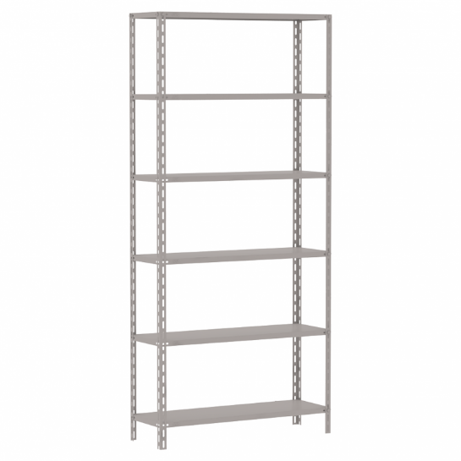
12 | 100 | unid | CADEIRA PLASTICA TIPO POLTRONA, NA COR BRANCA. MATERIAL: POLIPROPILENO + ADITIVOS, COM ALÇA, PESO SUPORTADO DE NO MÍNIMO 182KG, RESISTENTE E DE FÁCIL EMPILHAMENTO, DIMENSÕES APROXIMADAS DO PRODUTO: 570 X 790MM  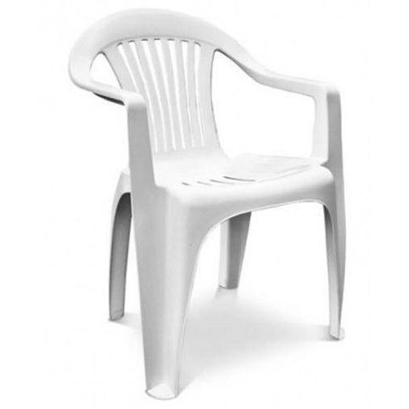
13 | 2 | unid | CADEIRA DE ESCRITORIO GIRATORIA COM ENCOSTO E COSTURA, CADEIRA TIPO PRESIDENTE. POSSUI SISTEMA RELAX QUE PERMITE O AJUSTE DE INCLINAÇÃO DO ENCOSTO E REGULAGEM DE ALTURA DO ASSENTO, BASE GIRATÓRIA COM RODÍZIOS QUE FACILITAM SUA LOCOMOÇÃO PELO AMBIENTE, BRAÇOS CORSA, DESIGN MODERNO COM COSTURAS E ASSENTO COM ESPUMA INJETADA DE 75 MM PROPORCIONANDO MAIS CONFORTO AO USUÁRIO, MODELO DE FABRICAÇÃO NACIONAL. DIMENSÕES DO PRODUTO: (LARGURA X ALTURA X PROFUNDIDADE) 66 X 112/123 X 66 CM, ENCOSTO: (LARGURA X ALTURA) 45 X 62 CM. ASSENTO: (LARGURA X ALTURA X PROFUNDIDADE) 49 X 49/60 X 48 CM. RAIO DO PÉ: 66 CM. ESTRUTURA: BASE EM FERRO COM ACABAMENTO EM NYLON. REVESTIMENTO: COURO ECOLÓGICO. ASSENTO COM ESPUMA INJETADA DE 75 MM. PESO MÍNIMO SUPORTADO: 100 KG.  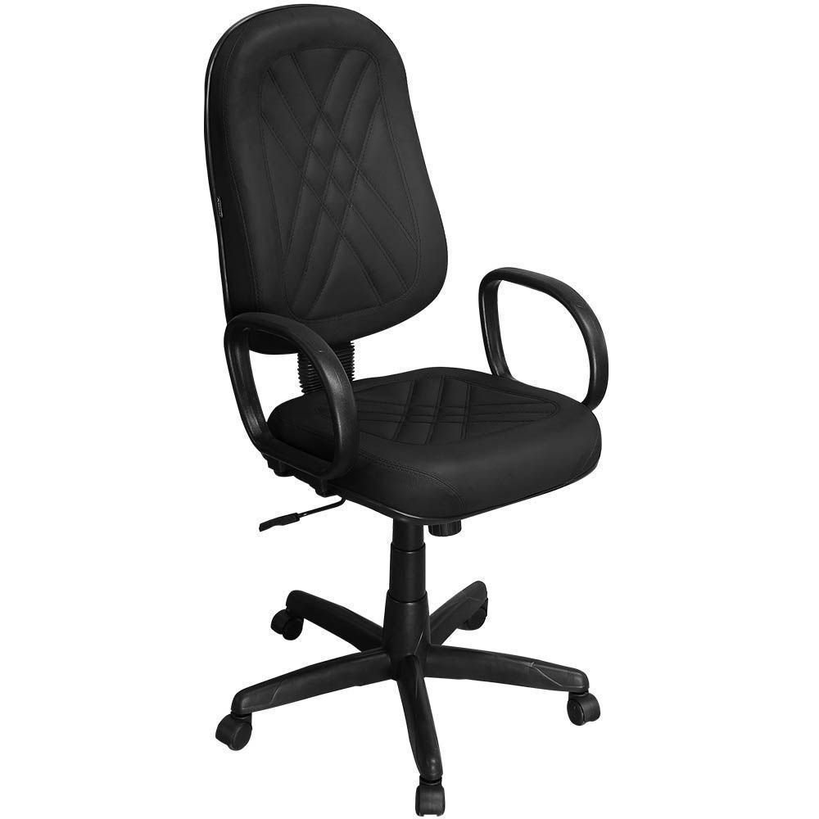
14 | 1 | unid | MESA PARA COMPUTADOR. ESTRUTURA: COMPOSTA POR MDP E MDF DE 15 MM, CONTANDO COM 3 GAVETAS E EXTENSÃO LATERAL COM 2 PORTAS. REVESTIMENTO: O REVESTIMENTO ATRAVÉS DO SISTEMA DE IMPRESSÃO COM SECAGEM UV EM LINHA, ONDE O MÓVEL RECEBE UM TRATAMENTO DE PINTURA DE 07 CAMADAS COM SECAGEM UV, PROPORCIONADO MAIOR DURABILIDADE AO MÓVEL. REVESTIMENTO DAS BORDAS: NAS PEÇAS RETAS SÃO UTILIZADAS FITAS DE BORDAS EM PAPÉIS ESPECIAIS QUE GARANTEM RESISTÊNCIA A DURABILIDADE AO MÓVEL. CARACTERÍSTICAS: PORTAS DE ABERTURA COM SISTEMA DE DOBRADIÇAS, PUXADORES EM PVC, MINI SAPATA, TAMPOS COM CAPACIDADE DE SUPORTE DE ATÉ 20KG, SUPORTE DE PESO PARA CADA GAVETA DE ATÉ 2KG, DIMENSÕES MÍNIMAS: ALTURA: 75.8 CM, LARGURA: 153 CM, PROFUNDIDADE: 115 CM, NA COR BRANCA  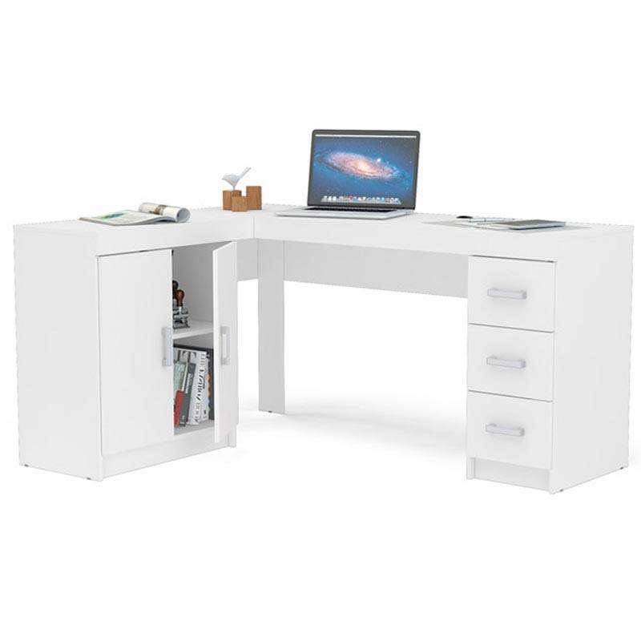
15 | 01 | conj | CONJUNTO DE MESA + 2 BANCOS COM ENCOSTO PARA REFEITÓRIO INFANTIL NA COR BRANCA. FICHA TÉCNICA: 01 TAMPO DA MESA, PRODUZIDO EM MDF COM 15 MM REENGROSSADO COM MAIS 15 MM, TOTALIZANDO 30 MM DE ESPESSURA. 02 BANCOS COM ASSENTO PRODUZIDO EM MDF COM 15 MM REENGROSSADO COM MAIS 15 MM, TOTALIZANDO 30 MM DE ESPESSURA. REVESTIDO COM LAMINADO DE ALTA RESISTÊNCIA DA MARCA FORMICA. ESTRUTURA COM TUBOS DE AÇO CARBONO DE SEÇÃO REDONDO 40 X 30 X 1,20 MM DE ESPESSURA. ACABAMENTO DA BORDA DA MESA: EM FITA DE PVC - 30 X 4 MM DE ESPESSURA. ACABAMENTO DOS PÉS: PONTEIRA PLÁSTICA ACABAMENTO DA ESTRUTURA: PINTURA EPÓXI PÓ TEXTURIZADO. ACABAMENTO DO TAMPO E BANCOS: CANTOS ARREDONDADOS. MEDIDAS DA MESA 1,5 X 0,60 X 0,64M, MEDIAS DOS BANCOS: 1,5 X 0,30 X 0,35M  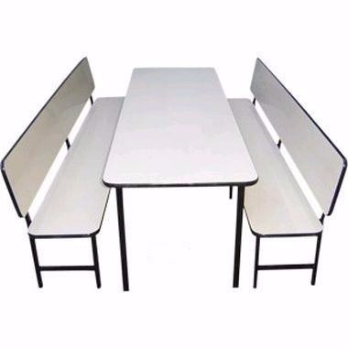
16 | 2 | unid | CADEIRA BEBE CONFORTO: COM DIMENÇOES DE 52,5CM X 62,5CM, POSSUI ESTRUTURA EM PLÁSTICO DE ENGENHARIA, LEVE E RESISTENTE, COM CINTO DE SEGURANÇA DE 3(TRÊS) PONTOS, PROTETOR ACOLCHOADO PARA OS OMBROS, SISTEMA CENTRAL DE AJUSTE DO CINTO, COM 2(DUAS) POSIÇÕES DE REGULAGEM NA ALTURA DOS OMBROS, PROTETOR PARA CABEÇA (REMOVÍVEL) E CONCHA ARREDONDADA PARA BALANÇO. ALÉM DISSO, DISPÕE DE ALÇA DE APOIO PARA TRANSPORTE, CAPOTA REMOVÍVEL E SELO DE APROVAÇÃO DO INMETRO. PESO SUPORTADO: DE 0 A 13KG (QUILOGRAMAS); MATERIAL: PLÁSTICO, TÊXTIL; GARANTIA: 1(UM) ANO PELO FABRICANTE; COR UNISSEX  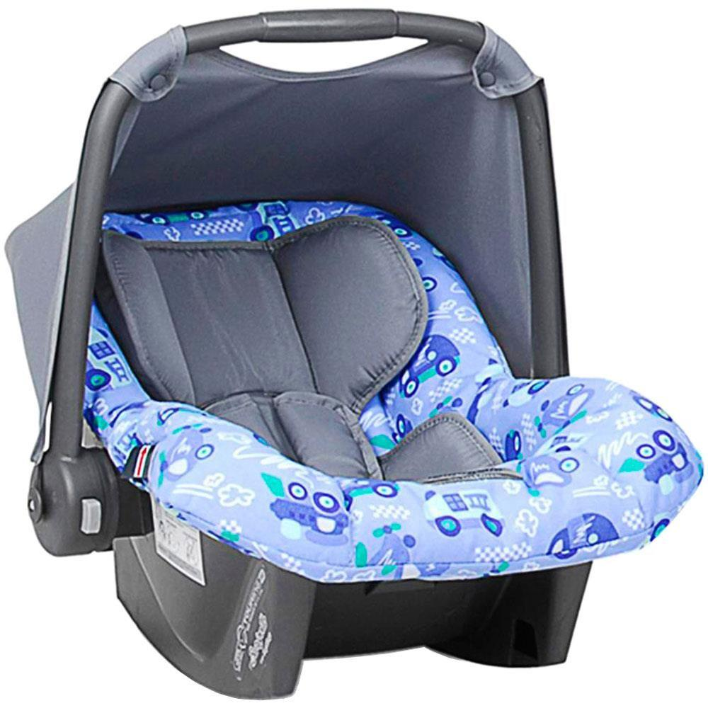
17 | 6 | unid | ESTRUTURA COM BITOLA DE 3X11CM COM 10 PORTA CABIDES ENCAIXADOS, FEITOS DE TORNEADOS DE 2,5CM DE DIÂMETRO, COM ESPAÇAMENTO DE 13,5CM. PRODUZIDO TOTALMENTE EM MADEIRA DE LEI (ANGELIM-PEDRA), É PREPARADO PARA FIXAÇÃO NA PAREDE. PARAFUSOS COM TRATAMENTO SUPERFICIAL (ZINCAGEM). PINTURA EM ESMALTE SINTÉTICO INDUSTRIAL DE ALTA RESISTÊNCIA À INTEMPÉRIE EM CORES VIVAS. COMPRIMENTO: 1,50M  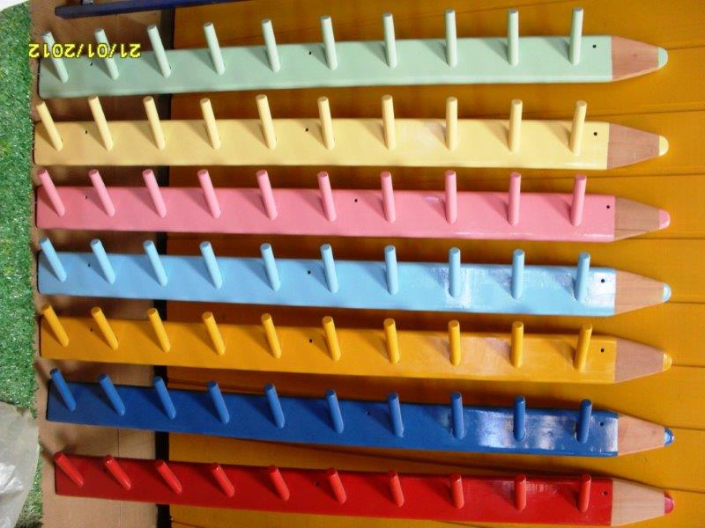
18 | 2 | unid | CADEIRA VIBRATÓRIA MUSICAL BALANÇO COM MÓBILE, CINTO DE SEGURANÇA, ALMOFADA ACOLCHOADA, SUPORTA ATÉ 18KG E COM CERTIFICADO DO INMETRO, COR UNISSEX  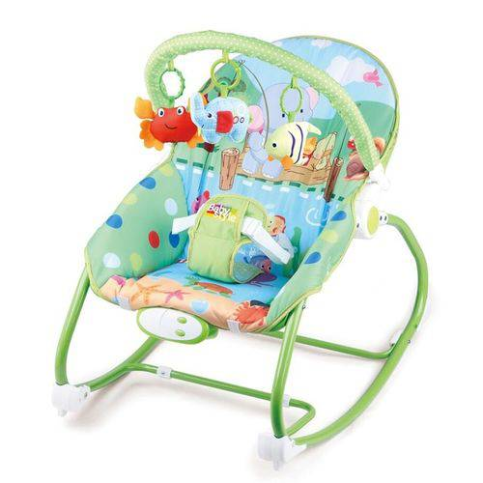
19 | 1 | unid | ORGANIZADOR PARA FOLHAS DE CARTOLINA, COLOR SET, LIXA E OUTROS MATERIAIS FEITO EM MDF DE 8MM E PINTADO NA COR BRANCA, COM BASE REFORÇADA E PÉS EM BORRACHA. IDEAL PARA ESCOLAS, CRECHES E AMBIENTES ONDE AS CRIANÇAS BRINCAM ENTRE SI/ INTERAGEM. POSSUI MEDIDAS APROXIMADAS DE 110 (ALTURA) X 86 (LARGURA) X 55 (PROFUNDIDADE).  
20 | 6 | unid | ESTANTE MULTIUSO PLÁSTICO 2 NICHOS COLORIDA 96X86X42CM, TONALIDADE: MULTICOLORIDO, MATERIAL: PLÁSTICO, QUANTIDADE DE PRATELEIRAS: 3 PRATELEIRA(S), CAPACIDADE DE PESO DA PRATELEIRA: 50 KG  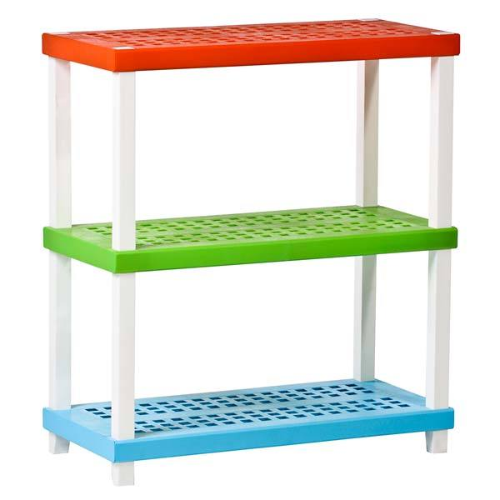
21 | 2 | unid | ARMÁRIO GAVETEIRO ORGANIZADOR. CARACTERÍSTICAS: COR: CONFORME FOTO, MODELO: PORTA CARTOLINA E EVA, ALTURA: 158 CM, LARGURA: 76 CM, PROFUNDIDADE: 58 CM, MATERIAL MDF 18MM, QUANTIDADE DE PORTAS 2, QUANTIDADE DE PRATELEIRAS 8, GAVETAS DESLIZANTES POR SISTEMA DE CORREDIÇA BEM REFORÇADAS. PORTA CARTOLINA E EVA EM MDF COM 08 GAVETAS 02 PORTAS, CONFECCIONADO EM MDF DE 18MM, COM REVESTIMENTO EM FILME TERMOPLÁSTICO PVC, QUE PROPORCIONA UM MELHOR ACABAMENTO E MAIOR DURABILIDADE AO PRODUTO.  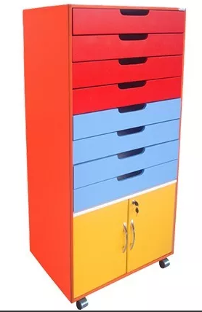
22 | 1 | unid | MESA AÇO INOX PARA COZINHA INDUSTRIAL. TAMANHO APROXIMADO: 1,50 M COMPRIMENTO X 0,70 M LARGURA  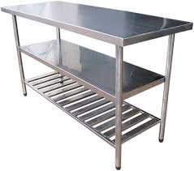
23 | 1 | unid | FORNO INDUSTRIAL A GÁS  MEDIDAS: 80 X 60  CAPACIDADE: 123 LITROS  NÚMERO DE PRATELEIRAS: 02  NÚMERO DE BOCAS: 05  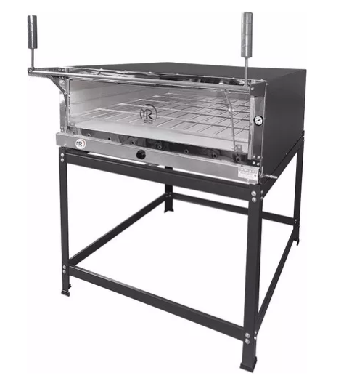
24 | 01 | unid | FOGÃO SEMI INDUSTRIAL 6 BOCAS ALTA PRESSÃO GRELHAS 30X30 8 CAULINS POR QUEIMADOR QUEIMADOR 18 CM TAMANHO DAS BOCAS: 30X30 CM TEMPO PARA FERVER 1 LITRO DE ÁGUA: 3 MIN E 15 SEG PINTURA ELETROSTÁTICA ACOMPANHA KIT GÁS DE ALTA PRESSÃO TODO EM CHAPA DE FERRO. MEDIDAS APROXIMADAS: FRENTE: 98 CM PROFUNDIDADE: 78 CM ALTURA: 80 CM
25 | 6 | Unid | ARMARIIO EM MADEIRA MULTIUSO PARA ESCRITÓRIO, 2 PORTAS COM CHAVE, 4 PRATELEIRAS, EM MDF, MEDIDAS APROXIMADAS DE 1.60M DE ALTURA E 80 CM LARGURA.
OBS: . Prazo de garantia não poderá ser inferior a 12 meses contra defeito de fabricação para todos os itens, a contar do recebimento definitivo do objeto.

DATA:

CARIMBO E ASSINATURA DO REPRESENTANTE LEGAL:

ANEXO II

MODELO “DECLARAÇÃO MENOR”

DECLARAÇÃO

REF: IDENTIFICAÇÃO DA LICITAÇÃ0

---------------------, inscrito no CNPJ nº----------, por intermédio de seu representante legal o(a) Sr(a)----------------, portador da Carteira de Identidade nº-------------- e do CPF nº---------------DECLARA, para fins do disposto no inciso V do art. 27 da Lei nº 8.666, de 21 de Junho de 1993, acrescido pela Lei nº 9.854, de 27 de Outubro de 1999, que não emprega menor de dezoito anos em trabalho noturno, perigoso ou insalubre e não emprega menor de dezesseis anos.
Ressalva: emprega menor, a partir de quatorze anos, na condição de aprendiz ().
-------------------------
Data
--------------------------
Representante legal
(Observação: em caso afirmativo, assinalar a ressalva acima)

ANEXO III

MODELO DE DECLARAÇÃO DE ENQUADRAMENTO
MICROEMPRESA OU EMPRESA DE PEQUENO PORTE

(NOME DA EMPRESA) _____________________________________________ CNPJ n°_________, (ENDEREÇO COMPLETO) ____________________________________, declara, sob as penas da lei, sob as penas da lei, para fins do disposto no art. 3º da Lei Complementar nº 123 de 14 de dezembro de 2006, que:
a) se enquadra como MICROEMPRESA/EMPRESA DE PEQUENO PORTE (ME/EPP);
b) a receita bruta anual da empresa não ultrapassa o disposto incisos I (ME) e II (EPP) do art. 3º da Lei Complementar nº 123 de 14 de dezembro de 2006;
c) não tem nenhum dos impedimentos do § 4º do art. 3º, da mesma lei, ciente da obrigatoriedade de declarar ocorrências posteriores.

Local e Data
(Com data não superior a 90 (noventa) dias da sessão)

_______________________________________________
OBS: ASSINATURA, CPF E CRC DO CONTADOR DA LICITANTE.

